### 课时53　农业区位因素的变化



1．农业区位因素的变化

(1)改造不利的自然因素

①热量不足：用塑料大棚、玻璃温室；地温低时可用盆栽并用支架支起，避免与地面直接接触。

②光照不足：室内用日光灯、反光镜；果树下用反光纸等。

③水源不足：用日光温室改善热量条件，调节蒸发；发展节水农业、耐旱农业；采用滴灌、喷灌技术；适当抽取地下水等。

④地形不利：改造地形，发展梯田；选择河谷平原、河漫滩等地。

⑤改造红壤：掺沙；补充熟石灰(草木灰)，增施有机肥；种茶树或松树等。

(2)社会经济因素的变化

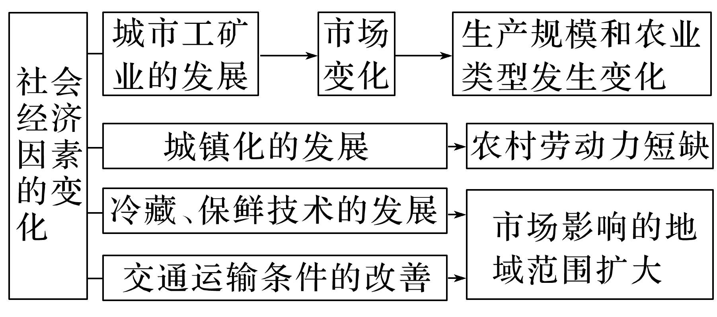

2．农业可持续发展的分析思路

|  |  |
| --- | --- |
| 答题角度 | 规范答题术语 |
| 经济可持续发展 | 增产：①因地制宜，发挥特色农产品优势；②扩大生产规模，实行专业化生产；③加强科研投入，培育良种，加大产业化应用研发；④加强农田水利设施、道路等基础设施建设。  增收：①推进农产品深加工，延长产业链，提高产品附加值；②加强宣传，打造品牌，提高优势农产品的知名度；③发展观光农业、休闲农业；④利用“互联网＋”，拓宽销售渠道 |
| 生态可持续发展 | 减少化肥、农药的施用，发展绿色生态农业，保护农业生态环境 |
| 社会可持续发展 | 推进农产品加工工业的发展，创造就业岗位，促进农村剩余劳动力的就地转化 |



(2021·全国文综甲)阅读图文材料，完成下列要求。(22分)

图中阴影示意的M地区曾经是湿地(沼泽)，年降水量是年蒸发量的1.2～1.5倍，远低于英国西部和北部。在罗马时代，人们对M地区湿地进行了排水尝试，湿地仅得到零星开垦。17世纪，该地引入荷兰风车与水利工程技术，湿地得到成片开垦。经过几百年的开发，M地区已经成为英国重要的农产品生产基地，但也存在诸多问题。

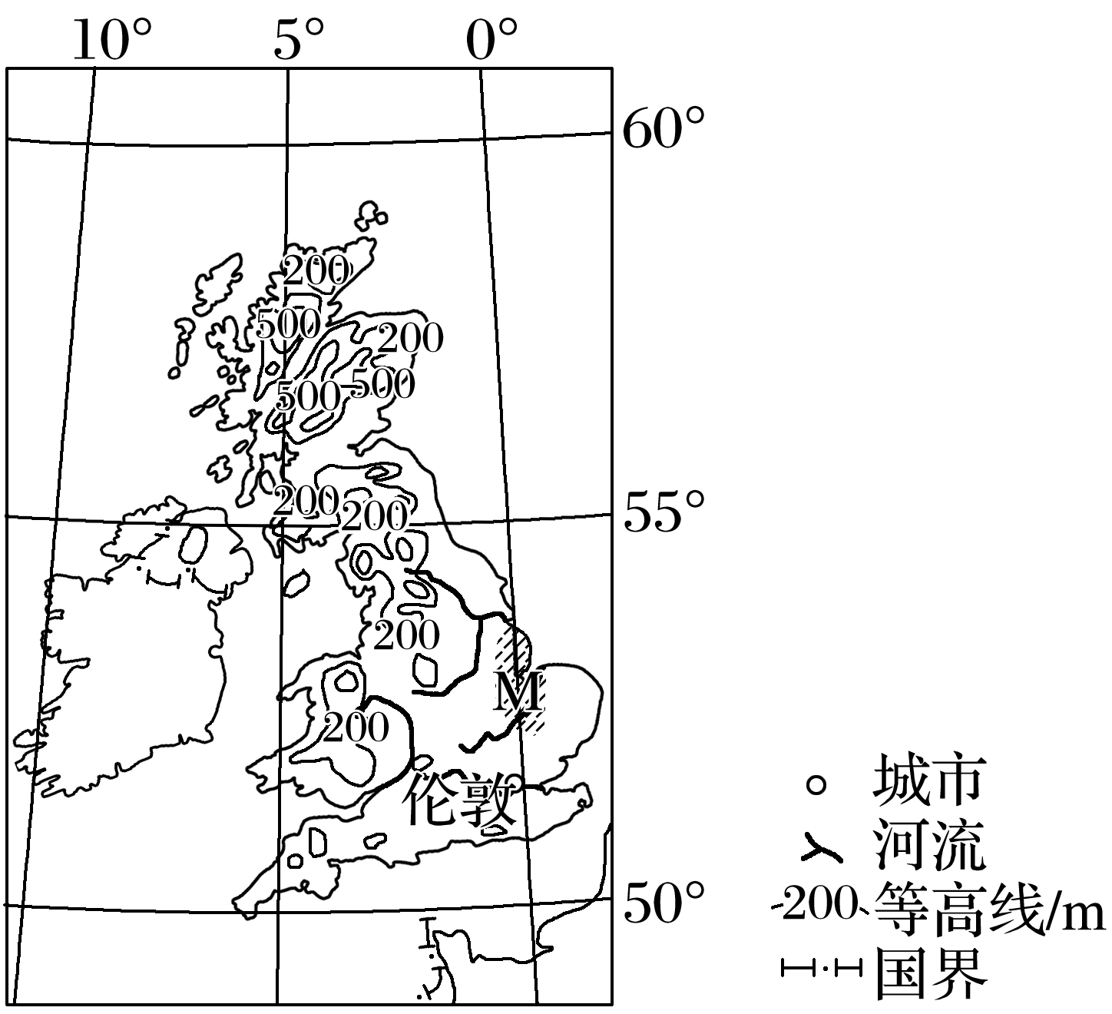

(1)分析M地区排水后能够发展农业的自然条件。(8分)

(2)分析罗马时代和17世纪对M地区湿地开垦结果存在差异的原因。(8分)

(3)推测M地区当前农业发展中存在的主要环境问题。(6分)

答案　(1)与英国大部分地区相比，该地区降水量较少，光照条件较好。地势低平，利于耕作。大部分为沼泽，土层深厚肥沃，适合多种农作物生长。

(2)M地区湿地面积广，地势低，抽(排)水工程量大，对动力要求高。

罗马时代以人力、畜力为主，排水能力有限，湿地仅得到零星开垦。

17世纪，采用风力排水，排水能力大幅度提高，加之水利工程技术进步，湿地得到成片开垦。

(3)由于长期种植，土地肥力渐趋下降，作物病虫害增多。经常的排水和耕作，使表土流失并淤塞排水沟。化肥、农药的使用，污染水、土环境。

解析　(1)M地区排水后可以发展农业的自然条件可以结合材料信息，从降水量、光照条件、地势条件、土层条件等角度分析作答。(2)开垦结果有差异的原因可以结合材料信息，从M地区湿地面积、抽(排)水工程量、罗马时代排水能力、17世纪风力排水和水利工程技术等角度分析作答。(3)M地区农业发展中存在的主要环境问题可以结合材料信息，从土地肥力、作物病虫害、淤塞排水沟、化肥农药使用的危害等角度进行推测。



光伏农业是光伏发电与农业生产相结合，棚顶太阳能发电、棚内发展农业生产的新型光伏系统工程，是现代农业发展的一种新模式。据此完成1～3题。

1．影响光伏农业大棚生产效益的主要自然因素是(　　)

A．地形起伏 B．云量多少

C．风力强弱 D．土壤酸碱

2．光伏农业大棚内，太阳能杀虫灯的主要作用是(　　)

A．提高大棚夜间温度

B．延长农作物受光时间

C．捕杀害虫，保证食品安全

D．节能环保，方便夜间劳动

3．与传统农业大棚相比，光伏农业大棚的主要优势是(　　)

A．温度适宜，减轻作物冻害

B．水分适宜，提高土壤湿度

C．发电自给，并网增加收入

D．合理通风，提高作物产量

答案　1.B　2.C　3.C

解析　第1题，光伏发电主要是利用太阳能产生电能，大棚农作物的生长也要依托太阳能，二者都与太阳能密切相关，因此影响光伏农业大棚生产效益的主要自然因素是天气状况，即云量多少，B正确。第2题，太阳能杀虫灯是利用太阳能电池板作为用电来源，其将白天太阳能发的电贮存起来，晚上放电给杀虫灯具，供其工作。太阳能杀虫灯节能环保、降低农药残留、保证食品安全。故选C。第3题，传统农业大棚主要种植反季节作物，也能起到保温、保湿的作用，可以减轻作物冻害，提高土壤湿度，提高作物产量，不是光伏农业大棚的主要优势，A、B、D错误。光伏农业大棚可以利用太阳能发电，达到能源自给自足，并把剩余的电能并入国家电网，从而增加农民收入。C正确。

(2022·江苏泰州市模拟)认养农业是订单农业的一种，是指生产者和消费者(认养人)之间达成的一种风险共担、收益共享的生产方式。消费者预付生产费用，生产者为消费者提供绿色、有机食品。实现农村对城市、土地对餐桌的直接对接。据此完成4～5题。

4．有关认养农业叙述正确的是(　　)

①减少流通环节，提升农业利润　②配套减少，节约成本　③倒逼农业，加强生态保护　④管理方便，便于实施

A．①② B．②③ C．①③ D．②④

5．影响认养农业生产规模的主要因素是(　　)

A．城市经济发展水平 B．农场经营多样化

C．交通条件改善 D．政府正确引导

答案　4.A　5.A

解析　第4题，认养农业是一种风险共担、收益共享的生产方式，实现了农村和城市、土地和餐桌的直接对接，可以减少流通环节，提升农业利润；面向市场生产产品，降低销售风险，能够更加精准对接，配套减少，节约成本，①②正确。认养农业并没有倒逼农业，随着城市的发展，对绿色有机食品的需求量可能扩大，会使农村扩大农业生产规模，不一定能加强生态保护，③错误。订单农业可能会因信息等问题出现差错，并没有体现管理方便，④错误。选A。第5题，“认养农业”是农业发展的新模式，其生产规模的大小依赖于市场需求的变化，认养农业实现农村对城市的直接对接，其产品的消费者也主要来自城市，所以城市经济发展水平直接决定了认养农业生产规模，A正确。

### 答题指导　农业生产技术



一、覆盖技术

1．覆膜

|  |  |
| --- | --- |
| 原理 | 影响 |
| 减少表层土壤水分蒸发 | 保墒、防止土壤盐渍化 |
| 减少地面的热量散失 | 春季对农作物起保温作用，防止冻害 |
| 反射太阳辐射，增加地面上农作物光效 | 农产品着色均匀，提高品质 |
| 减少风力与流水对土壤的侵蚀 | 减轻水土流失和土地沙化，保持土壤肥力 |
| 垄上覆盖地膜，可以汇集雨水到沟里 |

和白色地膜相比，黑色地膜除了不能增加农作物光效之外，其他白色地膜具备的功能都具备，但是由于在黑色地膜覆盖下的地面缺少光照，杂草不能进行光合作用，所以可以抑制杂草生长。

2．覆草

|  |  |
| --- | --- |
| 原理 | 影响 |
| 减少土壤水分蒸发 | 保墒增产 |
| 增加土壤有机物，减少焚烧带来的大气污染 | 改良土壤，不污染环境 |
| 秸秆间隙大，下渗作用强 | 增湿 |
| 有机物质积累量大，耕作层土壤不翻耕 | 病虫害加重 |

3.覆砂砾

|  |  |
| --- | --- |
| 原理 | 影响 |
| 减少表层土壤水分蒸发 | 保持土壤湿度 |
| 表面粗糙，减少地表侵蚀 | 保土保肥 |
| 减少地面辐射热量散失 | 保温 |
| 砂石间隙大，渗水作用强 | 增湿，减轻次生盐渍化 |
| 减小地表比热容 | 增大昼夜温差，利于有机质、糖分积累 |

二、耕作技术

1．作物轮作

平衡土壤养分，保持土壤肥力；避免作物连作，防止杂草蔓延，减轻病虫害；提高农作物品质和产量，发挥农田的生产潜力。

2．间作套种

改变田间小气候，有利于改善作物的通风透光条件，提高光能利用率；充分利用土地资源，同时减轻自然灾害，抑制病虫害的发生；增加农作物种类，调整农业结构，增强生态系统的稳定性；提高抵御自然灾害的能力。

3．起垄种植

(1)光照：可以增大受光面积，光照条件好。

(2)温度：可以提高土壤温度。

(3)昼夜温差：可以加大昼夜温差，利于养分积累。

(4)疏松土壤：可以增强土壤通气性，同时利于作物根系伸展。

(5)土层厚度：可以加厚土层，利于作物生长。

(6)灌溉与排水：利于(旱季)顺沟灌溉和(雨季)顺垄排水。

4．等高种植

维护土壤的稳定性，减少流水对土壤的侵蚀，保持水土，减少水土流失。



春玉米起垄覆膜侧播种植技术是指起垄后在垄上覆膜、膜侧沟内播种的方式。我国部分地区使用该技术实现了春玉米的显著增收。据此完成1～3题。

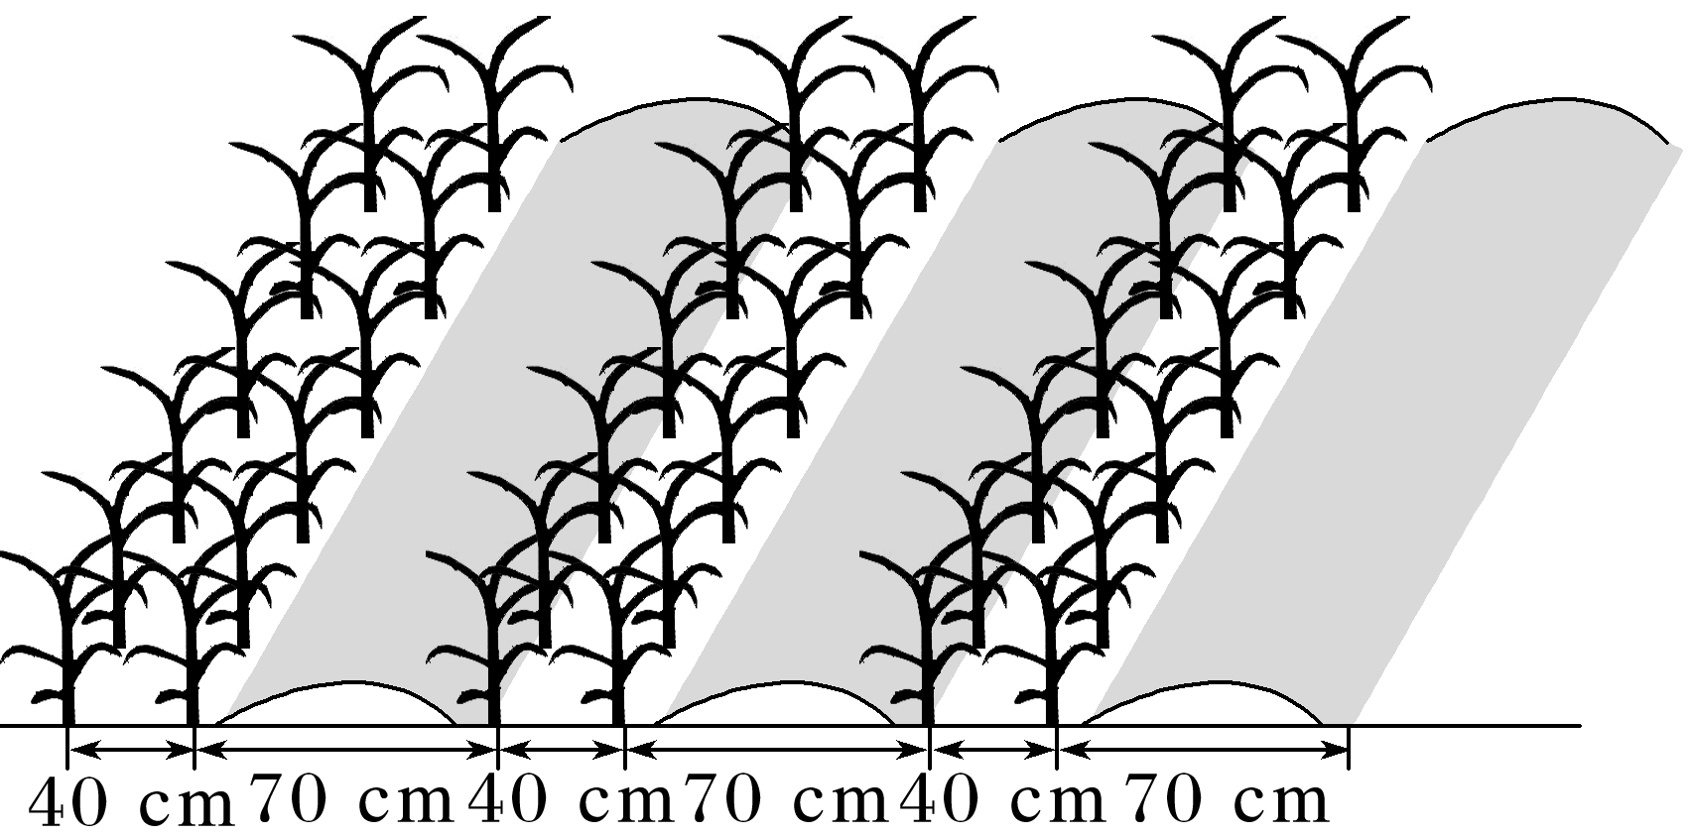

1．起垄覆膜侧播种植技术可以保障春玉米幼苗发育，主要原因是该技术可以明显改善土壤(　　)

A．热量 B．水分 C．结构 D．肥力

2．春玉米起垄覆膜侧播种植技术最适宜推广的地区是(　　)

A．华北平原 B．东北平原

C．青藏高原 D．长江中下游平原

3．每年9月，将春玉米收获后的秸秆粉碎覆盖在地表，形成秸秆和地膜双重覆盖，这为后期小麦播种创造的有利条件主要是(　　)

A．维持土壤温度 B．减小昼夜温差

C．减小风力侵蚀 D．保持土壤水分

答案　1.B　2.A　3.D

解析　第1题，读图可知，起垄覆膜后，雨水会顺膜在膜侧的垄沟形成雨水的汇集，将无效降雨(小雨)转变为有效降雨，保障垄沟内春玉米幼苗对水的需求，利于春玉米根系的发育，为后期高产奠定基础，故选B。第2题，春玉米起垄覆膜侧播种植技术适合推广的地区应该具有春季降雨少且雨量小，无效降雨多，制约春玉米播种和前期长势，春玉米在孕穗期易遭受干旱危害，产量低而不稳的特点。华北地区春季少雨且雨量小，A正确；东北平原春季有大量融雪，土壤不缺水，B错误；青藏高原热量不足，不能种植玉米，C错误；长江中下游平原春季降水较多，D错误。故选A。第3题，每年9月，将春玉米收获后的秸秆粉碎覆盖在地表，形成秸秆和地膜双重覆盖可以减少土壤水分蒸发，雨水基本上处于只进不出的状态，起到很好的蓄雨作用，即使秋季雨水少或者没有降雨，也能够将玉米收获前积蓄的雨水储存起来，为后期冬小麦适期播种创造良好的土壤墒情，故选D。

(2022·山东聊城模拟)免耕是一种不翻动表土，并全年在土壤表面留下足以保护土壤的作物残茬的耕作方式。土壤表面覆盖越多，被侵蚀的程度就越低(下图)。免耕的同时实现了秸秆还田。秸秆还田的方式包括：秸秆根茬还田、秸秆粉碎翻压还田、秸秆覆盖还田等。据此完成4～5题。

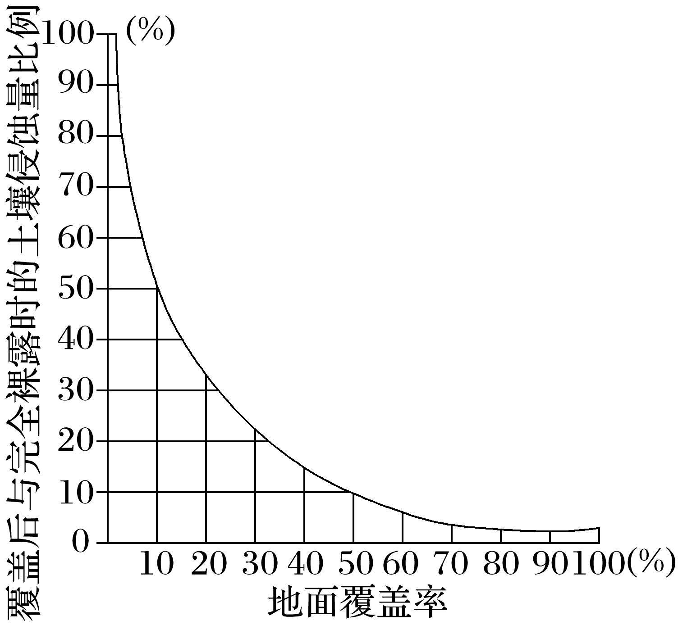

4．免耕的主要目的是(　　)

A．提高土壤肥力 B．降低大气污染

C．增加农民收入 D．防止土壤侵蚀

5．我国东北地区若采用秸秆粉碎翻压的方式实现秸秆还田，其产生的不利影响有(　　)

①病虫害增加　②土壤有机质增加　③土质过于紧实　④作物出苗率降低

A．①② B．②③ C．①④ D．③④

答案　4.D　5.C

解析　第4题，由材料信息“免耕是一种不翻动表土，并全年在土壤表面留下足以保护土壤的作物残茬的耕作方式。土壤表面覆盖越多，被侵蚀的程度就越低”并结合图可知，免耕的目的是防止土壤侵蚀。第5题，秸秆腐烂变质，易引发病虫害，①对；②为有利影响；翻压是把粉碎的秸秆翻入土壤中，土质会变得疏松，③错；秸秆覆盖地表，地面吸收的太阳辐射减少，不利于地温回升，作物出苗率降低，④对。选C。

6．阅读图文材料，完成下列要求。(16分)

花生是一年生草本油料作物，生长周期较长，喜温、喜光、较耐旱、怕涝，地上开花，地下结荚(其果针入土，荚果膨大，在土壤中结实)。辽宁省西北部降水较少，冬春季节多风沙，习惯上称为辽西风沙区。近年来，辽西风沙区试验用覆膜滴灌种植花生，取得较好收益。下图为辽西风沙区覆膜滴灌种植花生景观示意图。

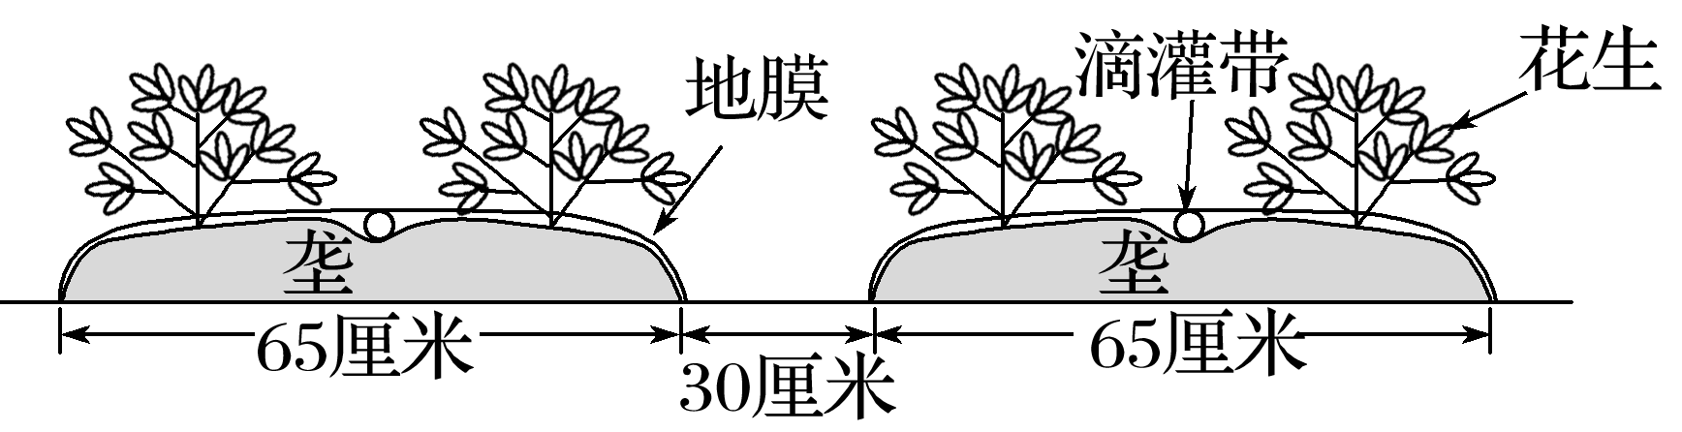

(1)简析辽西风沙区种植花生的有利和不利自然条件。(6分)

(2)说明花生起垄种植的好处。(6分)

(3)你是否赞成在辽西风沙区大面积推广覆膜种植花生，请表明态度并说明理由。(4分)

答案　(1)有利条件：晴天多，生长期光照充足；昼夜温差大，利于有机质积累；砂质土壤，土质疏松。不利条件：气候干旱，春季多风沙，(特别是春季播种期)水源短缺。

(2)土壤层增厚、疏松，有利于花生荚果生长发育；增大行距，增加土地受光面，(生长期)利于通风透光，提高土壤温度；降雨较多时，利于排水。

(3)赞成。大面积覆膜种植花生能减轻风沙侵袭；农民经济收入增加，发展地方经济。

不赞成。资金、劳动力投入多，种植成本高；地膜等处理不当易造成环境污染等。

7．阅读图文材料，完成下列要求。(24分)

甘肃定西是黄土高原上典型的苦瘠之地，但马铃薯产量在全国地级市中排名第一且个大质优、口感醇香。当地马铃薯4～5月播种，9～10月采收。采用黑色地膜全膜覆盖栽培并与豌豆套种的方式耕作。不少农户将收获后的马铃薯窖藏，地窖避光且温、湿度适宜，可有效避免马铃薯发芽或干枯。定西市政府曾提出打造“中国薯都”的目标，但遇到了来自内蒙古东部乌兰察布市的强力竞争。下图为定西与乌兰察布地理位置示意图。

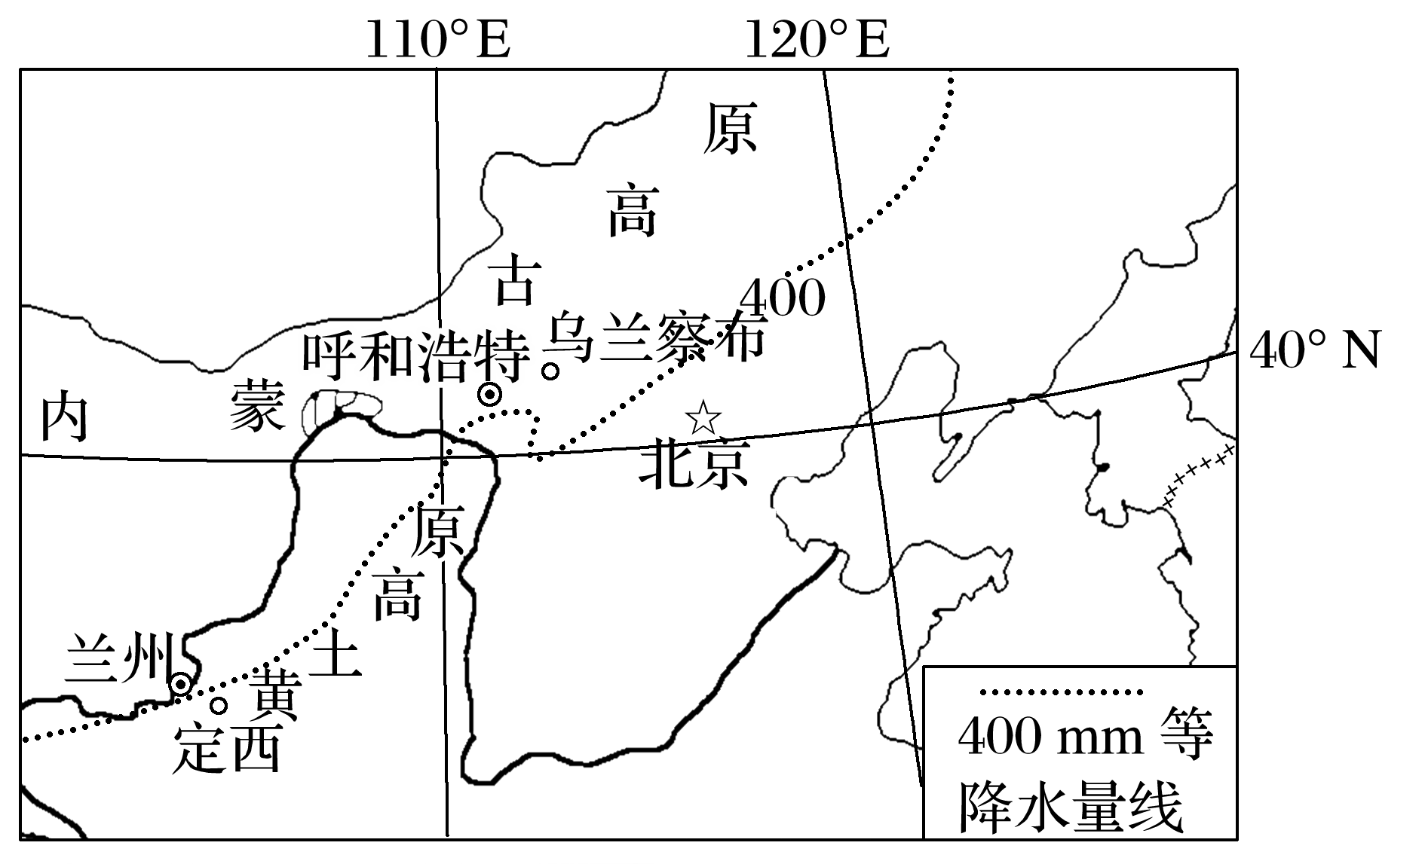

(1)推测定西适宜马铃薯生长的气候条件。(4分)

(2)分析定西马铃薯种植采用黑色地膜全膜覆盖栽培并与豌豆套种的原因。(8分)

(3)分析定西马铃薯常用窖藏并用水反复打湿地窖的地面和墙壁的原因。(6分)

(4)与乌兰察布相比，分析定西竞争“中国薯都”的劣势。(6分)

答案　(1)①光照充足；②昼夜温差大；③土壤较湿润；④气候温凉。

(2)①年均温低，生长期短，黑色地膜全膜覆盖栽培有利于提高地温；②蒸发量大，有利于减少蒸发，保持土壤水分；③黑色地膜遮光性强，有利于抑制杂草生长；④套种豌豆，增加植被覆盖率，减少水土流失；⑤豌豆根部具有固氮作用，提高土壤肥力；⑥增加农产品种类，提高经济效益或提高土地利用率。

(3)①地窖中光线弱，避免马铃薯发芽；②地窖内温差小，有利于保持适宜温度，延长储存时间；③反复打湿地窖，保持湿度，有利于马铃薯水分储存，避免马铃薯干枯变质。

(4)①地势相对崎岖，种植土地分散，不利于大规模机械化生产；②所处地区经济发展水平低，交通条件差；③与乌兰察布相比，定西市距离东部经济发达地区市场较远，产品运输成本高。

### 课时精练

春节前夕，广西某地一群特殊的“住户”——上万头猪陆续搬进了一栋12层楼高的“洋房”。“楼房养猪”采用封闭式管理，各楼层的温度、湿度等可自动调节，喂料、排粪等操作都通过自动化控制完成。配套建设的粪污智能化收集处理发酵系统把粪便、污水处理发酵成有机化肥，就地给林木施肥。据此完成1～3题。

1．“楼房养猪”的关键在于(　　)

A．市场渠道拓宽 B．国家政策支持

C．科学技术保障 D．生产成本低

2．与传统的平房养猪相比，“楼房养猪”的突出优势是(　　)

A．节约能源 B．节省劳动力

C．节约资金 D．节约土地资源

3．该猪场发酵制成的有机化肥，就地给林木施肥可以(　　)

①变粪为宝，废物利用　②改良土壤，增加肥力　③改善环境，净化空气　④改良作物，增加品种

A．①②③ B．①②④ C．①③④ D．②③④

答案　1.C　2.D　3.A

解析　第1题，根据材料可知，“楼房养猪”采用封闭式管理，各楼层温度、湿度等可自动调节，喂料、排粪等操作都通过自动化控制完成。这说明形成“楼房养猪”的关键因素是科学技术，C正确；“楼房养猪”主要是养殖环节，与市场关系不大，A错误；“楼房养猪”是应对市场需求的一种生产方式，与国家政策关系不大，B错误；由材料可推测，“楼房养猪”生产成本较高，D错误。第2题，由材料可知，与传统的平房养猪相比，“楼房养猪”的突出优势是占地少，节约土地资源，D正确；根据材料可知，“楼房养猪”对于能源和资金的投入更大，A、C错；对劳动力的需求会适度减少，但不是突出优势，B错。第3题，该猪场发酵制成的有机化肥，就地给林木施肥带来的效益有变粪为宝，废物利用，①正确；能改良土壤，增加肥力，②正确；变粪为宝，能改善环境，净化空气，③正确；改良作物、增加品种是靠技术手段实现的，④错误。故选A。

(2022·北京通城区期中)梯田是人们在山坡地上沿等高线方向修筑的条状田地。下图为“我国南方某地梯田生态结构示意图”，该地崇山峻岭，梯田修筑在坡度15°至75°之间的山坡上，最高级数达3 000 级，是当地居民世世代代不断修建留下的杰作。当地种植的水稻品种达130多种。据此完成4～6题。

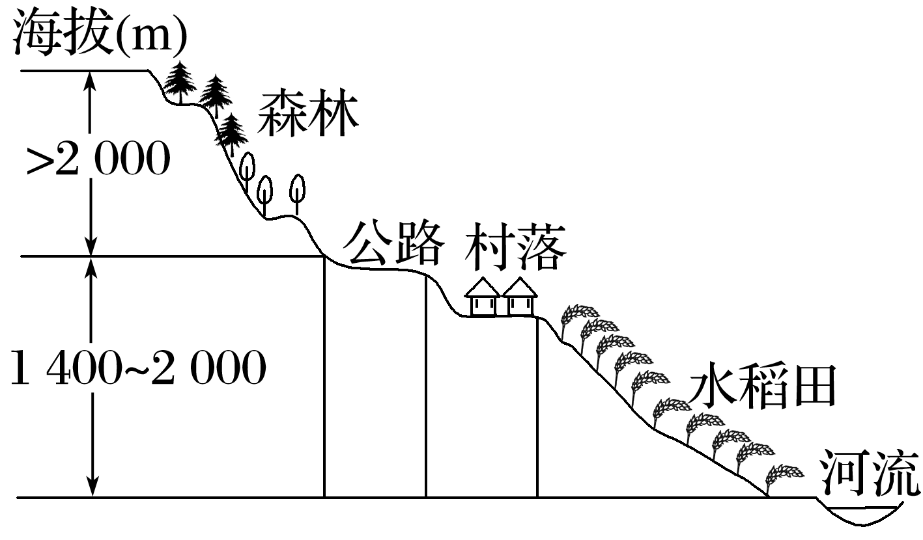

4．当地人最初修建梯田时，需首先改变(　　)

A．地形 B．水源

C．植被 D．土壤

5．影响水稻土形成的主导因素是(　　)

A．地形 B．气候

C．生物 D．人类活动

6．当地种植多种水稻品种的主要原因是(　　)

A．气候垂直差异显著

B．水热条件优越

C．水稻育种经验丰富

D．市场需求多样

答案　4.C　5.D　6.A

解析　第4题，当地人最初修建梯田时，首先要破坏(改变)地表植被，开垦梯田，选C。第5题，我国南方多为亚热带季风气候，地带性土壤为红壤，梯田里的红壤由于受人类长期耕作，增施有机肥，形成肥力较高的水稻土，故其形成的主导因素是人类活动，选D。第6题，读材料可知，当地种植的水稻品种达130多种，水稻品种多的主要原因是山地气候垂直差异显著，随海拔增高，水热条件发生变化所致，选A。

(2022·江苏无锡市模拟)广西贵港木格镇一带，蔗农将多根甘蔗用蔗叶绑成一捆，再用长木棍连搭成一排。此法包裹的甘蔗因蔗皮白嫩、肉质鲜美脆甜而得名白玉蔗，是水果型甘蔗中的珍品。近年来，白玉蔗的销量一直不稳定，常有滞销和低价处理的情况，农户的种植积极性有所下降。读图文材料，完成7～9题。

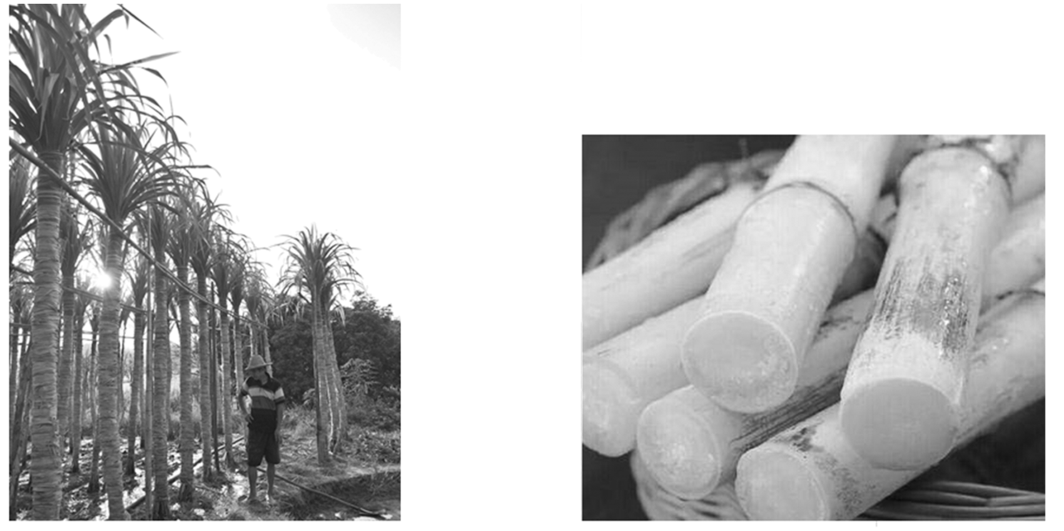

7．木格镇白玉蔗采用蔗叶捆绑可以(　　)

①避免阳光暴晒甘蔗　②减少病虫危害　③起到保鲜作用　④减弱蔗身呼吸作用

A．①②③ B．①②④ C．①③④ D．②③④

8．近年来白玉蔗的销量不稳定，其原因不可能是(　　)

A．不易储藏 B．交通闭塞

C．市场竞争大 D．品质下降

9．为提高当地蔗农的种植积极性，以下措施最为可行的是(　　)

A．利用电商平台，进行品牌推广

B．合作社统一管理，压缩种植面积

C．大规模建设蔗糖厂，产品深加工

D．政府统一规划，改种其他农产品

答案　7.A　8.B　9.A

解析　第7题，根据材料知，白玉蔗采用蔗叶捆绑，可以使蔗皮白嫩，肉质鲜美，起到保鲜作用，③正确；结合图文材料可以推测白玉蔗呈现乳白色，主要是因为没有经历阳光暴晒，①正确；捆绑方式可能对隔离病虫害起到一定作用，减少病虫害，②正确；捆绑方式使甘蔗处于黑暗环境，在黑暗条件下，植物不能进行光合作用，对呼吸作用没有影响，④错误。故选A。第8题，不易储藏容易使得白玉蔗变质，市场竞争大会导致白玉蔗销售更加困难，品质下降会影响白玉蔗的市场竞争力，这些都会导致白玉蔗销量不稳定；而当地位于广西贵港，距离广东省消费市场较近，交通并不是导致销量下降的原因，故选B。第9题，利用电商平台进行推广，一定程度上会增加白玉蔗销量，A正确；压缩种植面积和改种其他农产品会损伤蔗农的种植积极性，B、D错误；大规模建设蔗糖厂会导致环境污染，C错误。

西葫芦的果实富含丰富的营养物质。山东省德州市平原县坊子乡原是旱粮作物产地，20世纪90年代开始采取标准化生产发展西葫芦种植业，使坊子乡西葫芦享誉京津冀。该地夏季大棚处于歇花期，棚内温度高达80 ℃。下图示意平原县的地理位置。据此完成10～12题。

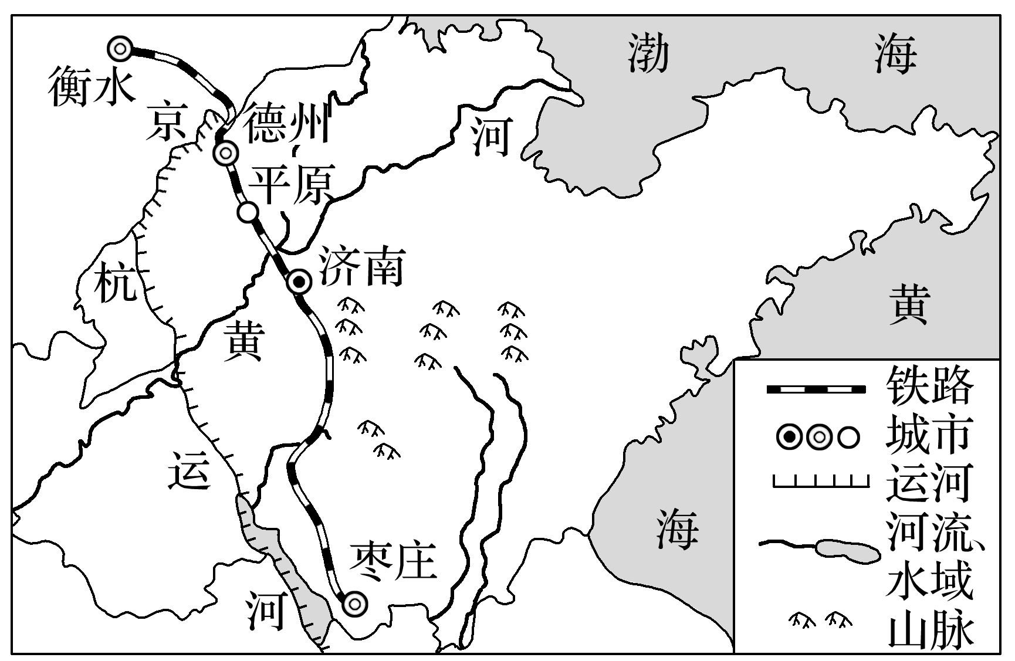

10．促使平原县坊子乡“粮改菜”，大力发展西葫芦种植业的主要因素是(　　)

A．劳动力 B．市场 C．技术 D．地租

11．该地夏季使蔬菜大棚内温度高达80 ℃的主要目的是(　　)

A．防止土壤养分流失 B．蓄积太阳辐射能

C．减少农药的使用量 D．促进农作物生长

12．坊子乡西葫芦享誉京津冀主要得益于(　　)

A．低廉的价格 B．较短的距离 C．发达的物流 D．优良的品质

答案　10.B　11.C　12.D

解析　第10题，由于市场需求的变化，对时鲜蔬菜的需求量增大，且种植时鲜蔬菜的经济效益比种植粮食作物的经济效益高，所以影响当地“粮改菜”的主要因素是市场。选B。第11题，夏季气温高，利用大棚使棚内温度达到80 ℃，可杀死大棚内的有害生物，减少农药的使用量，有利于提升西葫芦的品质。故选C。第12题，标准化生产的西葫芦品质优良，深受市场欢迎。故选D。